مبانی ،کارکردها
و
ویژگیهای مساجد

تدوین وتالیف :
حجه الاسلام محمد مهدوی عارف
دکتر سیدجواد‌هاشمی فشارکی

بهار 1395

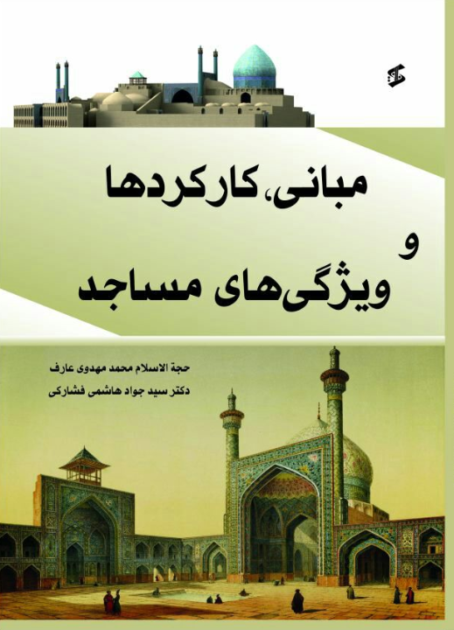

‏سرشناسه | : | هاشمی فشارکی، سید جواد، ‏۱۳۴۰ -‏
‏عنوان و نام پدیدآور | : | گردآوری و تدوین:دکتر سید جواد‌هاشمی فشارکی و  حجه الاسلام محمد مهدوی عارف
‏مشخصات نشر | : | تهران :
‏مشخصات ظاهری | : | ص.:
‏شابک | : | مسجد جامع جعفریه تهران نو
‏وضعیت فهرست نویسی | : | فیپا
‏یادداشت | :
‏موضوع | :
‏شناسه افزوده | : | هاشمی فشارکی، سید جواد -‏۱۳۴۰
‏شناسه افزوده | :
‏رده بندی کنگره | : | ‏
‏رده بندی دیویی | : | ‏
نام اثر | : | مبانی ،کارکردها و ویژگیهای مساجد
تهیه و تدوین | : | حجه الاسلام محمد مهدوی عارف ودکتر سید جواد‌هاشمی فشارکی
طراح جلد | :
حروف‌نگار و صفحه‌آرا | :
نوبت چاپ | : | اول-1395
شمارگان | : | ۱۰۰۰ نسخه
قیمت | : | 000 12تومان
شابک | :
کلیه حقوق اعم از چاپ و تکثیر، نسخه‌برداری برای مولفین محفوظ است.
نقل مطالب با ذکر مأخذ بلا مانع است.

امام خميني بیش از 580 مورد در رابطه با مسجد سخن فرمودند و عبارات حضرت امام هشداردهنده است که فرمود:
«ما از توپ و تانک نمیترسیم اما از خلوت شدن مساجد میترسیم.»
« مسجد محلى است كه از مسجد بايد امور اداره بشود. اين مساجد بود كه اين پيروزى را براى ملت ما درست كرد. پيروزى ما براى اداره مسجد است. مراكزى كه مراكز بسط حقيقت اسلام است، بسط فقه اسلام است و آن مساجد است،
اينها را خالى نگذاريد.»

تقدیم به شهدای مسجد جامع جعفریه
آنانکه اهل مسجد بودند و برای دفاع ازاسلام جانفشانی کردند
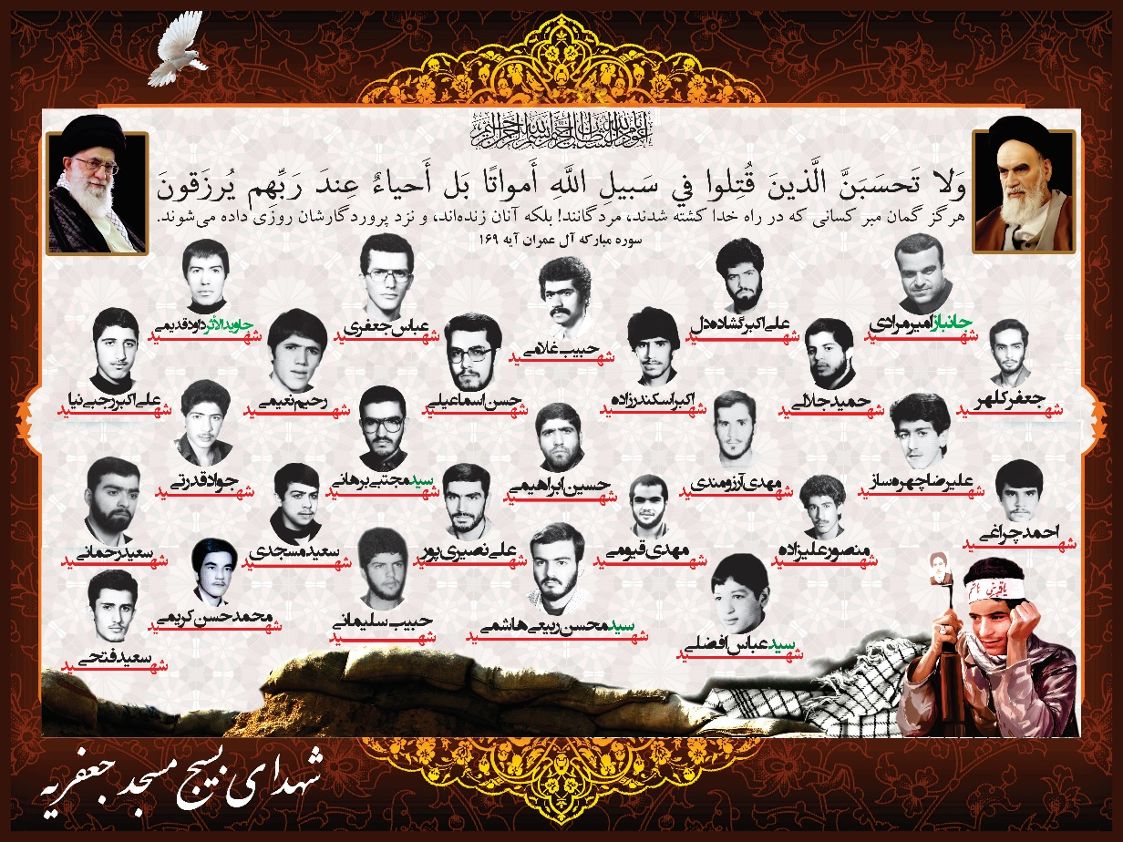

مقدمه مؤلفین
بنام صاحب مسجد
مسجد به عنوان محل تجمع و عبادت نقش خاصي را در عصر نبوي به عهده داشت و علاوه بر مركزيت اداري سياسي، محل علم و آموزش و به منزله محلي براي وعظ و ارشاد و حل و فصل اختلافات مسلمين و نخستين مركز تعليم به شمار ميرفت. در سال‌هاي آغاز قرن دوم هجری تحولي جديد در آن به وجود آمد و نقش عمده‌اي در زمينه آموزشي و علمي به عهده گرفت كه نتيجه آن بعد از عصر فتوحات اسلام بود. شكوفايي مساجد تا پايان سده سوم هجري ادامه داشت ولي بايستي يادآوري نمود كه در همه مساجد به امر آموزش پرداخته نمي‌شد و اين امر منحصر و محدود به دسته‌اي ازمساجد بود كه به خاطر شرايط محلي، فرهنگي و مذهبي و برخي عوامل ديگر بر ساير مساجد برتري داشتند و نقش نوعي دانشگاه عمومي را عهده‌دار بودند. نخستين مركز رسمي جهت گسترش علوم و فنون، بيت الحكمه نام داشت كه در بغداد عصر عباسي تاسيس شد. اساس آن از كتابخانه‌اي كوچك پايه‌ريزي شده بود و در زمان مأمون توسعه يافت.
با بررسي تاريخ گذشته انقلاب شكوهمند اسلامي جدا از اينكه مساجد محل عبادت ،تربيت وآموزش بوده است، مساجد مكان امني براي تصميمگيري و برنامهريزي در بسياري از موارد نيز محسوب ميشده است، جلسه‏هاي وعظ و خطابه و سخنراني‏هاي روشن‏گرايانه اهل علم و دين در مسجد، نقش مؤثري در بيداري و آگاهي مردم داشته و دارد. در نتيجه، مسجد، پايگاه خيزش انقلابيان و مبارزان دين‏داري است که با کژ روي‏ها و کژ رفتاري‏هاي جامعه به مقابله برمي‏خيزند و حرکت‏هاي انقلابي را سازمان‏دهي مي‏کنند.
مقام معظم رهبري، با اشاره به نقش انقلابي مسجد و احياي مساجد کشورهاي اسلامي پس از انقلاب اسلامی ايران مي‏فرمايد:«تا قبل از انقلاب اسلامي، کسي جرأت نمي‏کرد دم از اسلام بزند. در اين کشورهاي اسلامي که امروز مسجدها رونق پيدا مي‏کنند و کانون تحرک مي‏شوند، تا ديروز مسجدها متعلق به يک مشت پيرمرد از کار افتاده بود. امروز آن مسجدها جاي جوانان و کانون جنبش‏هاست».
مؤمنان هشيار و آگاه، مبارزه با حکومت ستمگر پهلوي را از مسجد آغاز کردند و آن را مرکز فعاليت‏هاي مبارزاتي خود قرار دادند. رژيم پهلوي مي‏کوشيد مساجد را به انزوا بکشاند و جوانان را از آنجا دور نگه دارد و فعاليت‏هاي مذهبي و سياسي مساجد را کنترل کند. به همين دليل، به کنترل واعظان و جلسه‏هاي سخنراني و فعاليت‏هاي فرهنگي مردم در مساجد مي‏پرداخت. نقش مسجد در انقلاب اسلامي به قدري گسترده بود که رژيم، درب برخي از مساجد را بست. البته حکومت پهلوی نتوانست مانع کارآيي مساجد شود و مساجد، به پايگاه انقلاب و مرکز نشر آموزه‏هاي اسلامي و محل وحدت نيروهاي انقلابي تبديل شد. مساجد، مرکز تبادل اطلاعات و جلسه‏هاي مشاوره ميان مبارزان بود و پخش اعلاميه در بيشتر مساجد ايران صورت مي‏گرفت.
مساجد عمده‌ترین ابزار روحانیت برای ارتباط با اقشار مختلف جامعه بودند كه از این طریق ایدئولوژی انقلاب و پیام روحانیت به گوش مردم می‌رسید. همچنین عامل اصلی بسیج تجار و بازاریان، مساجد بودند كه به دلیل پیوند تاریخی مسجد و بازار در قیام‌ها و اعتراضات مردمی، مسجد مركز تشكل و سازماندهی بازاریان بود. بنابراین در انقلاب اسلامی، مساجد به عنوان یكی از اركان عمده انقلاب یعنی سازمان و پایگاه اجتماعی گروه‌های مخالف رژیم در كنار دو ركن دیگر یعنی رهبری و ایدئولوژی به نقش آفرینی پرداختند و به عنوان یك نهاد مدنی بومی با ارائه كاركردهای گوناگون توانستند در مقایسه با سازمان‌ها و نهادهای نوین، نقش بسیار مهمی در جامعه ایفا كنند و قابلیت مذهب و نهادهای مذهبی را به نمایش بگذارند
در جريان جنگ تحميلي، رزمندگان هشت سال دفاع مقدس در مساجد آمادگيهاي لازم سياسي و عقيدتي( ونیز پشتیبانی) را پيدا ميكردند و خود را آماده براي نبرد دشمن ميکردند و پايگاههاي بسيج مساجد كه امروزه نيز وجود دارند شرايط مناسبي را براي تربيت نسل جوان در ابعاد مختلف فراهم مينمودند. مساجد مكان مناسب إرايه ارزشهاي ديني و اعتقادي و مفاهيم فرهنگي بودهاند، نشستن پاي سخنرانيهاي مذهبي و سياسي، و شركت در برنامه مذهبي ولادت و مصيبت اهل بيت: از موارد ديگري بوده است كه نقش مساجد را در تقويت مباني ارزشي معرفي مينمايد.
لذا ازانجاکه مساجد در طول تاريخ علاوه بر كاركرد عبادى، كاركردهاى ديگرى هم در زمينه‏هاى سياسى، اجتماعى، فرهنگى و نظامى داشته است. تعيين جايگاه واقعى مساجد، موجب افزايش كارآيى آن در تقويت و تثبيت و بسط زيرساخت‏هاى فرهنگ اصيل اسلامی وجامعه مسلمین خواهد شد.براین اساس مطالب زیر درساختاراین کتاب بدان پرداخته شده است :
- درفصل اول :مفهوم مسجد درآیات و کلام وسیره ایمه (س) ارایه شده است
- فصل دوم :آثار و فوايد حضور در مسجد تشریح شده است
- درفصل سوم :سیر تاریخی مساجد اسلام (پیشینه مسجد در دورانهای مختلف) معرفی شده است
- فصل چهارم : مسجدوپیشینه کارکردهای آن تدوین شده است
- درفصل پنجم :چالشها ومشکلات مساجد بیان شده است
- و درفصل ششم :راهکارها وراهبردهای تقویت مساجد ارایه گردیده است

لازم است از کلیه عزیزان وسرورانی که درمراحل مختلف تدوین وتالیف قبول زحمت کرده اند وهمچنین عزیزانی از زحماتشان بهره برداری شده است ، نهایت تشکر وقدردانی را داریم .بدیهی است این اثر خالی از اشکال وقصورنبوده ، لذا از صاحب نظران، اساتید گرامی ودانشجویان عزیز خاضعانه تقاضا میشود، نظرات ارزشمند خود را جهت غنای بیشتر ان ارایه نمایند.

بهار 1395
محمد مهدوی عارف

سید جواد‌هاشمی فشارکی

- صحيفه امام، ج‏13، ص 15.
جعفر ساسان؛ نقش مساجد در انقلاب اسلامی مركز اسناد انقلاب اسلامي.

